CHỦ ĐỀ 26 (tt)
ẢNH CỦA VẬT TẠO BỞI
THẤU KÍNH HỘI TỤ

- ĐƯỜNG TRUYỀN CỦA BA TIA SÁNG ĐẶC BIỆT QUA THẤU KÍNH HỘI TỤ (TKHT):

- Tia tới đến quang tâm, tia ló truyền thẳng theo phương của tia tới.
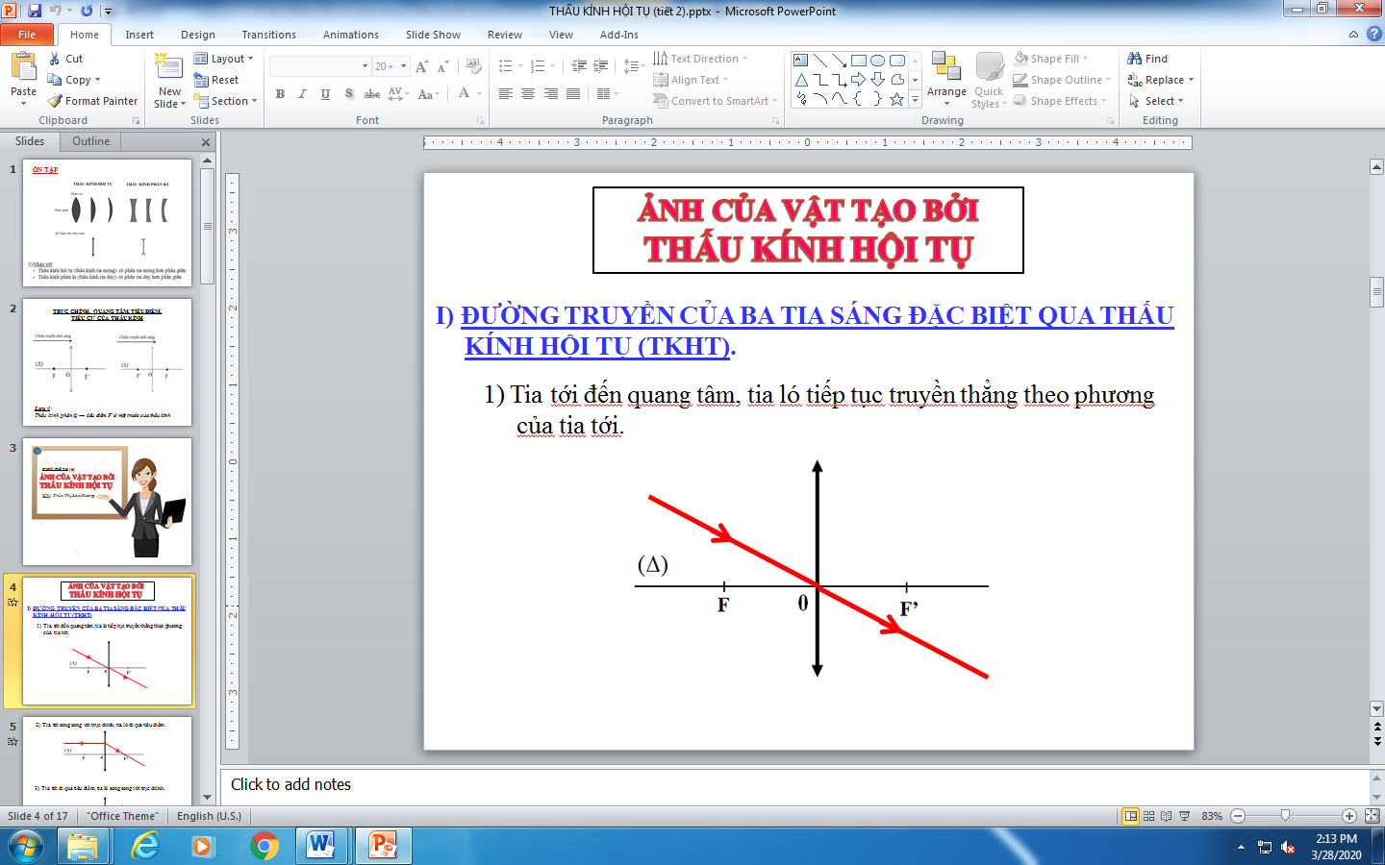
Tia tới
Tia ló

- Tia tới song song với trục chính, tia ló đi qua tiêu điểm.
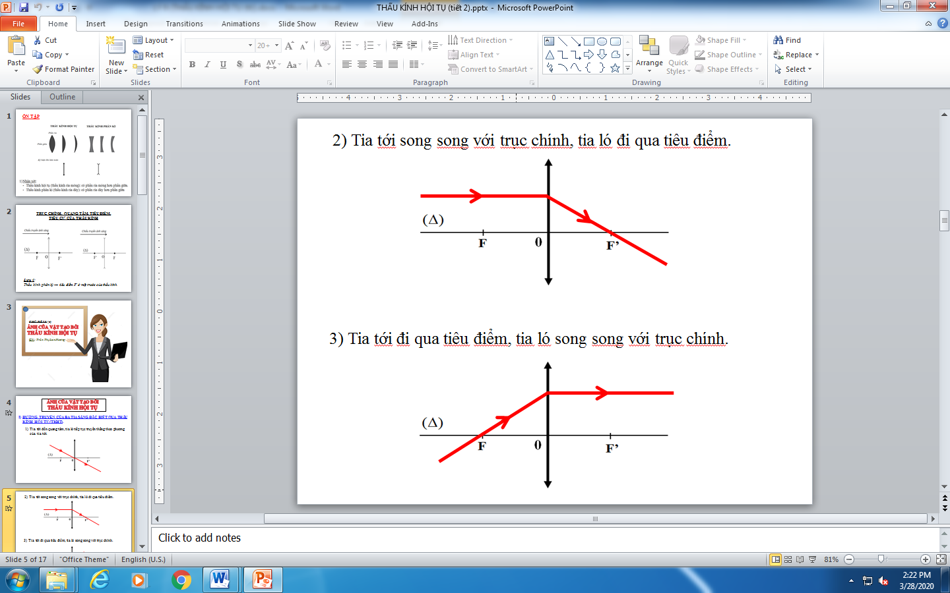
Tia tới
Tia ló

- Tia tới đi qua tiêu điểm, tia ló song song với trục chính.
Tia tới
Tia ló

- CÁCH DỰNG ẢNH CỦA VẬT QUA TKHT:
Muốn dựng ảnh A’B’ của vật AB qua thấu kính (AB vuông góc với trục chính và A nằm trên trục chính), ta thực hiện các bước sau:
- Bước 1: Dựng ảnh B’ của B, bằng cách từ B vẽ đường truyền của 2 tia sáng đặc biệt. Giao điểm của 2 tia ló là ảnh B’.
- Bước 2: Sau đó, từ B’ hạ đường vuông góc với trục chính → ta có ảnh A’ của A.
- Bước 3: Xác định được A’B’ là ảnh của vật AB.

- ĐẶC ĐIỂM CỦA ẢNH TẠO BỞI TKHT:
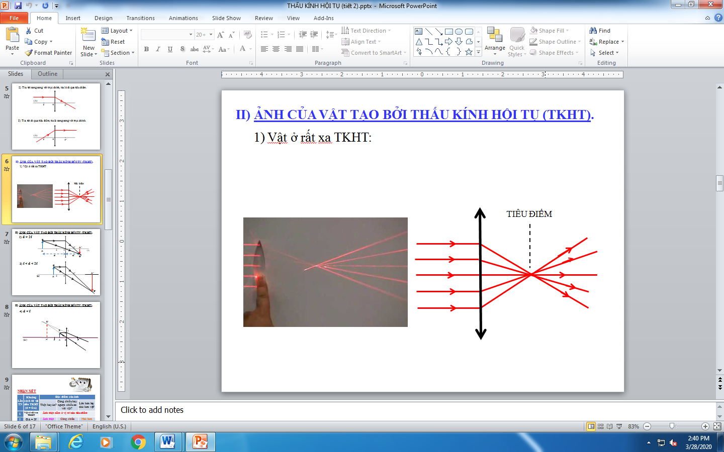
(Vì vật ở rất xa TKHT nên các tia sáng từ vật đến thấu kính là các tia sáng song song. Do đó, chùm tia ló sẽ hội tụ tại tiêu điểm F’ của thấu kính)

- Vật ở rất xa TKHT:

- Vật cách TKHT một đoạn d = OA > 2f
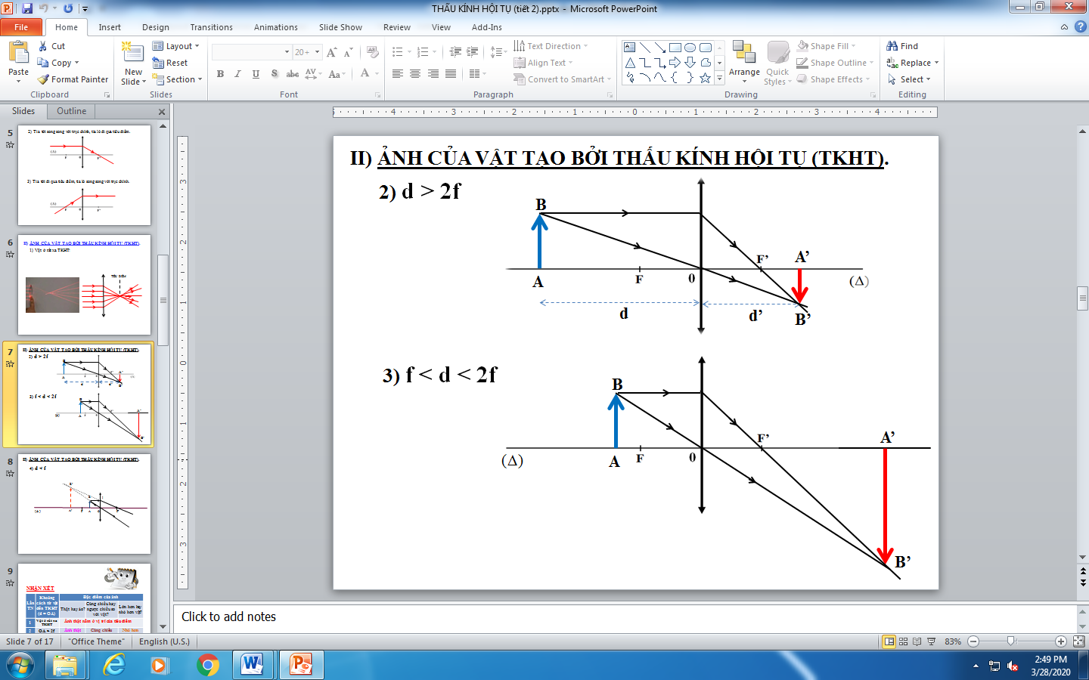

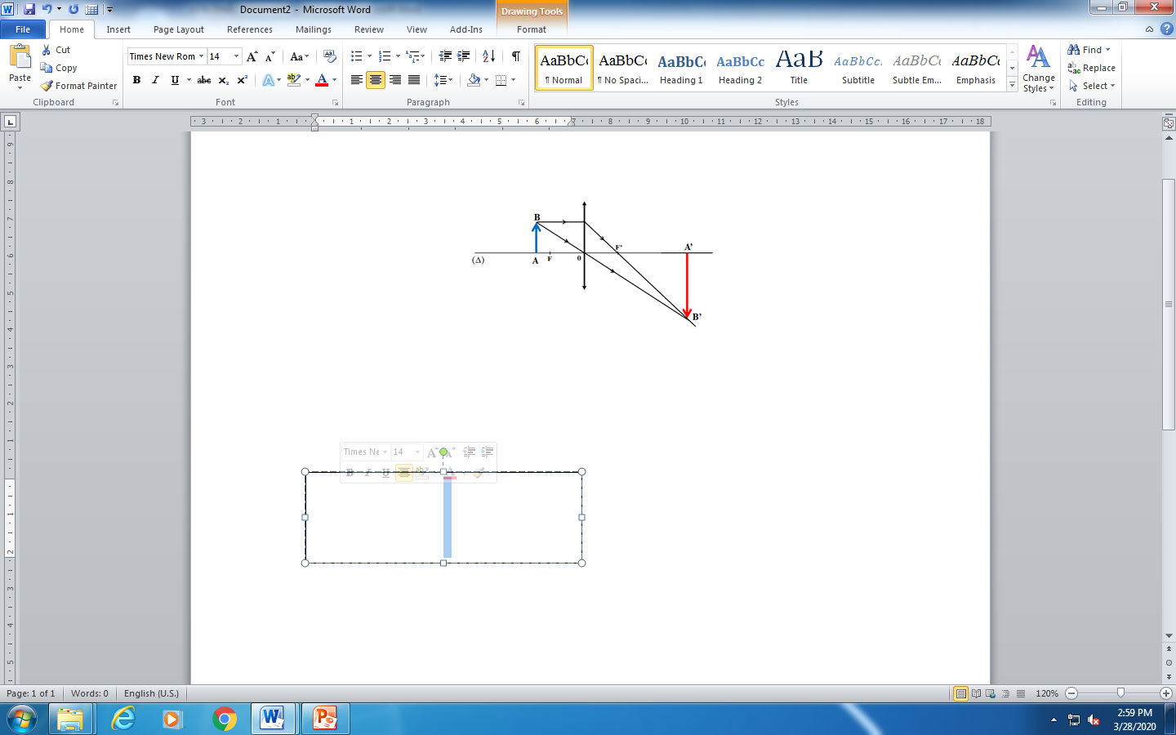
- Vật cách TKHT một đoạn f < d = OA < 2f

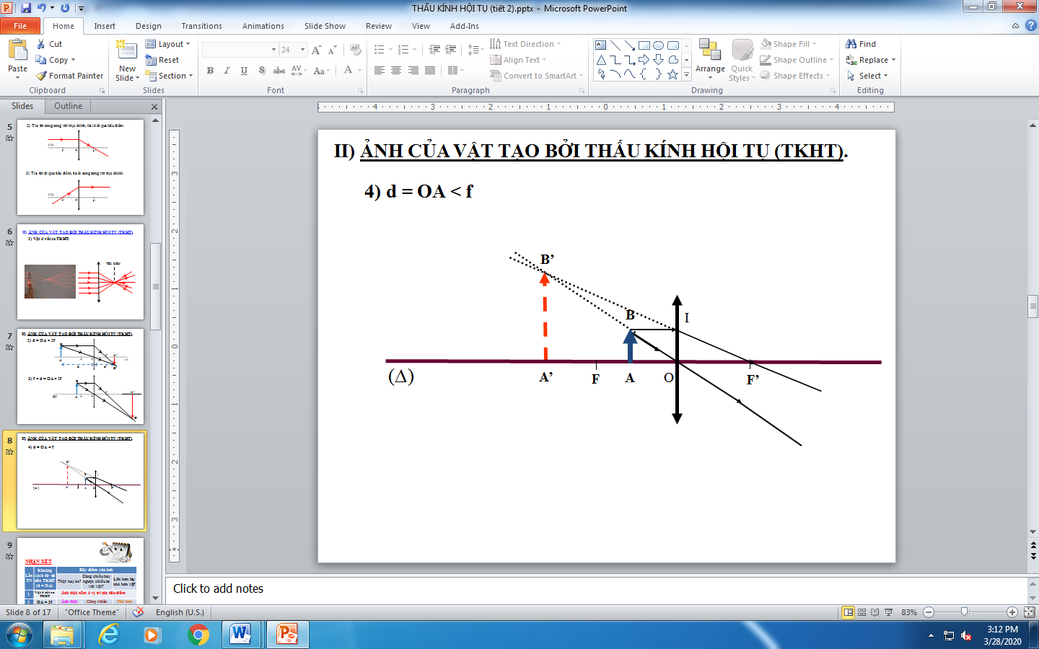
- Vật cách TKHT một đoạn d = OA < f

Nhận xét:
Lần TN | Khoảng cách từ vật đến TKHT (d = OA) | Đặc điểm của ành
Lần TN | Khoảng cách từ vật đến TKHT (d = OA) | Thật hay ảo? | Cùng chiều hay ngược chiều so với vật? | Lớn hơn hay nhỏ hơn vật?
1 | Vật ở rất xa TKHT | Ảnh thật nằm tại vị trí của tiêu điểm.
2 | d = OA > 2f | Thật | Ngược chiều | Nhỏ hơn
3 | f < d = OA < 2f | Thật | Ngược chiều | Lớn hơn
4 | d = OA < f | Ào | Cùng chiều | Lớn hơn

- VẬN DỤNG:
- Một vật sáng AB cao 1 cm đặt trước TKHT có tiêu cự 12 cm. Biết vật AB được đặt cách thấu kính 36 cm.
- Vẽ ảnh A’B’ của vật sáng AB và cho biết ảnh A’B’có những đặc điểm gì?
- Tính khoảng cách từ ảnh A’B’ đến thấu kính và chiều cao của ảnh A’B’.
Hướng dẫn
- Vẽ ảnh A’B’ của vật AB.
Chú ý: trên trục chính ta lấy tỷ lệ 1 ô = 12 cm → OF = OF’ = f = 1 ô, OA = 3 ô.
- Nhớ lại tính chất của tam giác đồng dạng. Ở dạng bài tập này, 2 tam giác mà ta đang xét là 2 tam giác vuông. Do đó, chỉ cần xét thêm 1 yếu tố là tìm 2 góc đối đỉnh của 2 tam giác (như góc O₁ = O₂; góc F’₁ = F’₂) → tìm ra các cặp tam giác đồng dạng.
- Từ các cặp tam giác đồng dạng → viết hệ thức tỷ lệ.
- Giải phương trình → tìm kết quả.
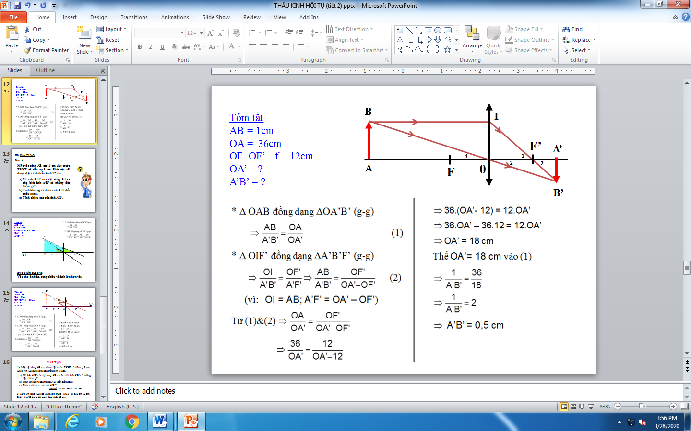

- Một vật sáng AB cao 1 cm đặt trước TKHT có tiêu cự 12 cm. Biết vật AB được đặt cách thấu kính 8 cm.
- Vẽ ảnh A’B’ của vật sáng AB và cho biết ảnh A’B’ có những đặc điểm gì?
- Tính khoảng cách từ ảnh A’B’ đến thấu kính và tính chiều cao của ảnh A’B’.
Hướng dẫn
- Vẽ ảnh A’B’ của vật AB.
Chú ý: trên trục chính ta lấy tỷ lệ 1 ô = 4 cm → OF = OF’ = f = 2 ô, OA = 3 ô.
- Nhớ lại tính chất của tam giác đồng dạng. Ở dạng bài tập này, 2 tam giác mà ta đang xét là 2 tam giác vuông. Do đó, chỉ cần xét thêm 1 yếu tố là tìm góc chung của 2 tam giác (như góc O; góc F’) → tìm ra các cặp tam giác đồng dạng.
- Từ các cặp tam giác đồng dạng → viết hệ thức tỷ lệ.
- Giải phương trình → tìm kết quả.
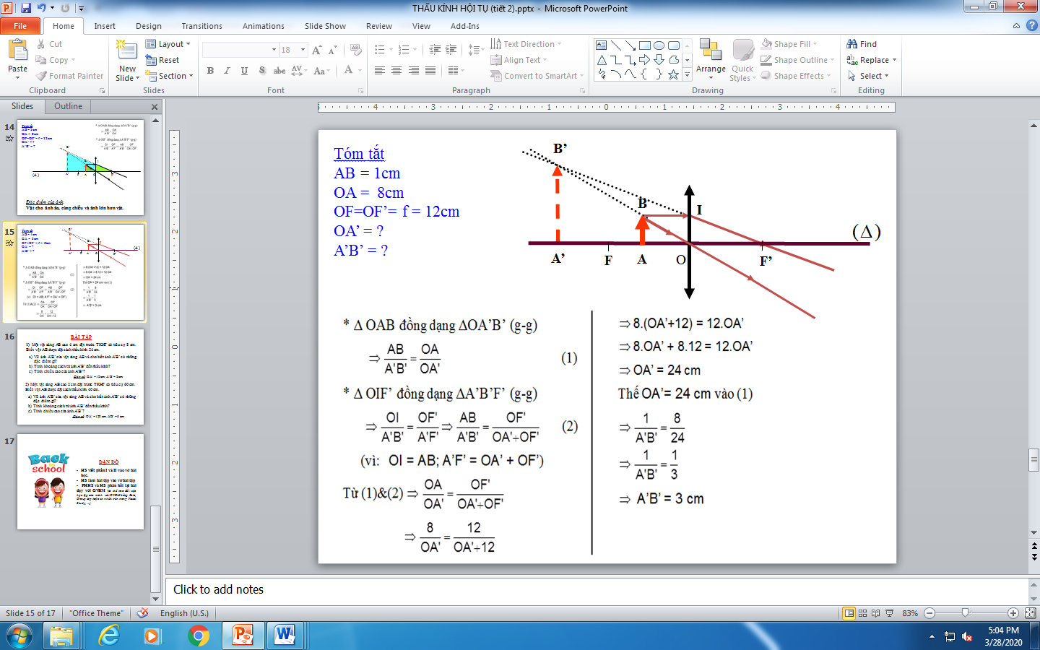

CHÚ Ý: * Trên trục chính ta lấy tỷ lệ sao cho hợp lý để dễ dàng khi vẽ hình.
* Chiều cao của vật và ảnh thì không cần vẽ đúng tỷ lệ.
* Ảnh ảo vẽ bằng nét đứt.

BÀI TẬP

1) Vẽ ảnh A’B’ của vật AB và cho biết đặc điểm của ảnh trong 2 trường hợp sau:
a) d = OA = 2f
b) d = OA = f
2) Một vật sáng AB cao 4 cm đặt trước TKHT có tiêu cự 8 cm. Biết vật AB được đặt cách thấu kính 24 cm.
- Vẽ ảnh A’B’ của vật sáng AB và cho biết ảnh A’B’ có những đặc điểm gì?
- Tính khoảng cách từ ảnh A’B’ đến thấu kính?
- Tính chiều cao của ảnh A’B’?
Đáp số: OA’ = 12 cm; A’B’ = 2cm

DẶN DÒ:
- HS viết phần Lý thuyết vở bài học.
- HS làm bài tập vào vở bài tập.
- PHHS và HS phản hồi lại bài dạy với GVBM (có thể trao đổi việc học tập của mình với GVBM bằng Zalo, Group lớp hoặc tin nhắn trên trang Viettel Study, …)

